Муниципальное бюджетное общеобразовательное учреждение
Селтинская средняя общеобразовательная школа
Селтинского района, Удмуртской Республики

Творческий проект
«Узоры и орнаменты на посуде».

Выполнил: Батуев Александр
ученик 6 класса
Учитель: Пластинина Татьяна Аркадьевна,
Учитель изобразительного искусства

с.Селты
Введение.
Актуальность: данный проект расширит знания об орнаментах, узорах на посуде и окружающем мире.
Цель: формирование навыков декоративного украшения посуды различными геометрическими узорами и орнаментами, приобретение опыта проектной деятельности.
Задачи:
-изучить теоретическую литературу по теме: «Орнамент и его виды»;
-выяснить форму, чередование элементов в орнаменте, правила их расположения друг за другом;
-привести примеры с фотографиями и рисунками по изучаемой теме;
Предмет проекта: узоры и орнаменты на посуде.
Методы проекта: проблемный, частично-поисковый, исследовательский, творческий.

Основная часть.
1.Орнаменты и узоры
Каждый из нас не один раз в день пользуется различной посудой: чашкой, блюдцем, тарелкой. Есть и декоративные тарелки, которыми украшают стены. Все это создают мастера, декораторы, в том числе и художники, которые часто расписывают посуду самыми разнообразными и очень красивыми узорами.
2. Понятие орнамента. Узор.
Орнамент является одним из средств оформления произведений декоративно-прикладного искусства. Искусство орнамента очень древнее. Возникло оно в эпоху палеолита.
Орнаменты являются одним из элементов национальной культуры всех народов мира. С их помощью можно изучать обычаи и традиции той или иной страны. Основной закономерностью орнамента является периодическая повторяемость мотива, и именно это производит эстетическое впечатление.
Орнамент в переводе с латинского языка означает украшение. Он состоит из ряда последовательно расположенных элементов. В этом случае обязательно соблюдается строгая закономерность, связанная с симметрией и ритмом. Орнамент придает изделию выразительность, красоту, подчеркивает его форму и фактуру.
Узор – это рисунок, созданный при помощи сочетаний линий, красок и теней. Узор может быть самостоятельным художественным элементом, произведением, а также и элементом орнамента (если повторить его в определенной последовательности несколько раз).
3. Виды орнамента
По используемым в орнаменте мотивам его делят на:
Геометрический орнамент – это орнамент, который состоит из правильных геометрических элементов: отрезка прямой или изогнутой линии, треугольника, квадрата, прямоугольника, ромба, многоугольника, круга, овала, спирали, синусоиды и т.п.
Геометрический, состоящий из абстрактных форм (точки, прямые, ломаные, зигзагообразные, сетчато-пересекающиеся линии; круги, ромбы, многогранники, звёзды, кресты, спирали; более сложные специфически орнаментальные мотивы — меандр и т. п.);
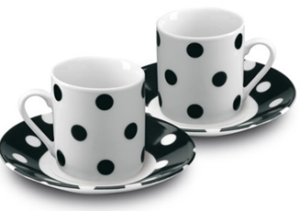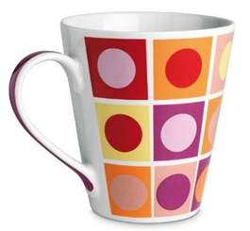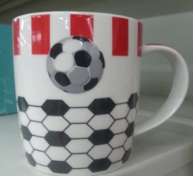
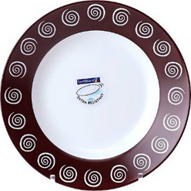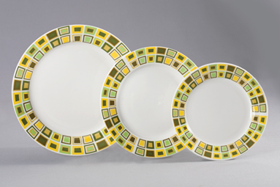
«Меандр»
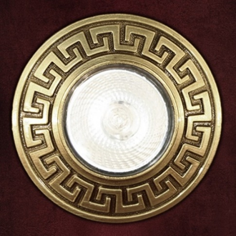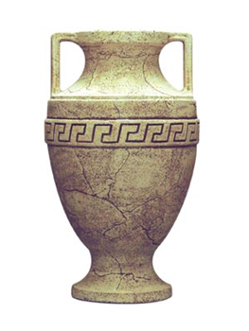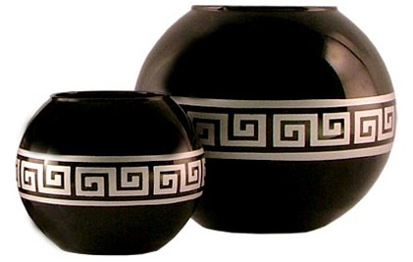

Растительный орнамент – это орнамент, при создании которого используются многочисленные формы растений: листья, цветы, плоды, взятые вместе или по отдельности.
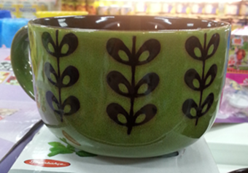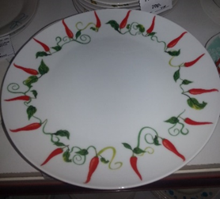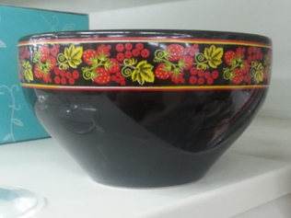
Каллиграфический (эпиграфический) орнамент – это орнамент, который составляется из отдельных букв или элементов текста, выразительных по своему пластическому рисунку и ритму (наиболее полно развилось в Китае, Японии, использовалось и в Древней Руси).
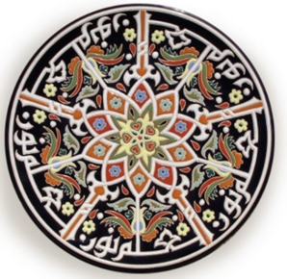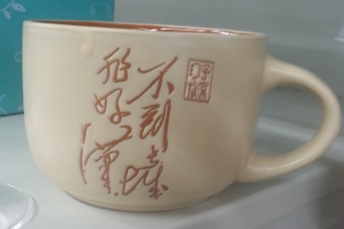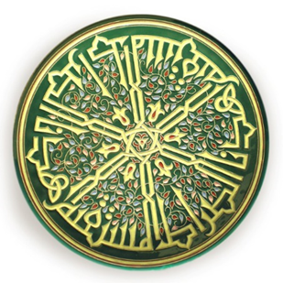
Животный орнамент (зооморфный) построен на изображениях птиц и зверей с различной степенью стилизации: как близких к реалистическим, так и условных. В качестве мотивов используются также человеческие фигуры — антропоморфный орнамент.
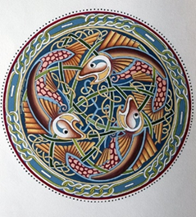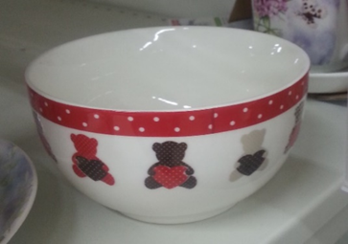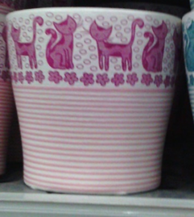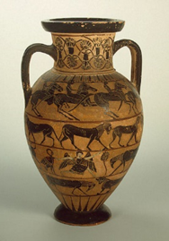

Предметный (вещный) орнамент содержит изображения военной геральдики, предметов быта, атрибутов музыкального и театрального искусства.
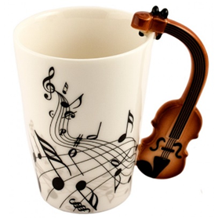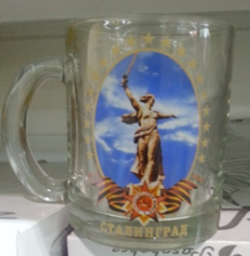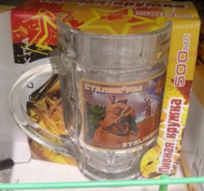
Фантастический орнамент – это орнамент, в основе которого лежат изображения воображаемого, чаще символического содержания. Особенное распространение фантастический орнамент с изображением сцен из жизни сказочных животных получил в странах Древнего Востока (Египта, Ассирии, Китая и Индии).
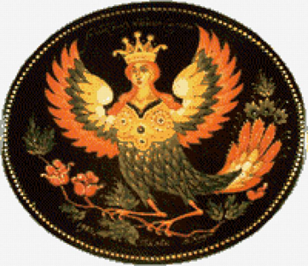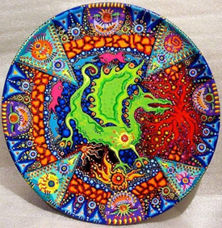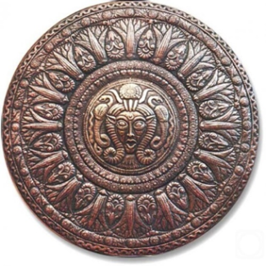
Астральный орнамент (о слова «астра» — звезда) утверждает культ неба. Основными элементами являются изображение неба, солнца, облаков, звезд. Наиболее распространен в Японии и Китае.
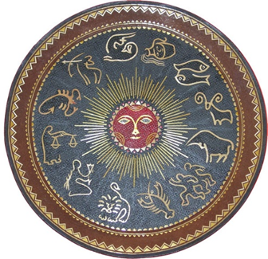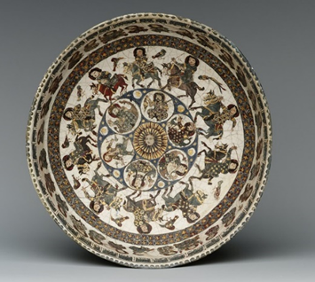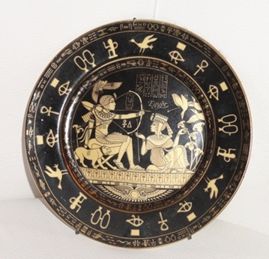
Символический орнамент – это орнамент, в котором образы, как правило, представляют собой различные символы или систему символов. Символический орнамент играл и играет важную роль в странах Древнего Востока и в Древнем Египте.
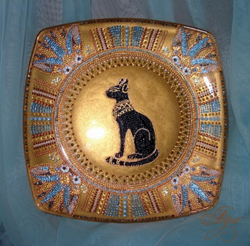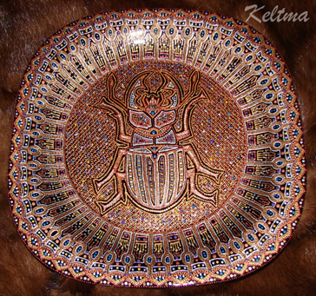
Заключение:
Посуда является главным украшением дома. Я проанализировала и сделала вывод, что посуда моего дома расписана в разных стилях, геометрическими и растительными узорами и орнаментами. Она красива и оригинальна!
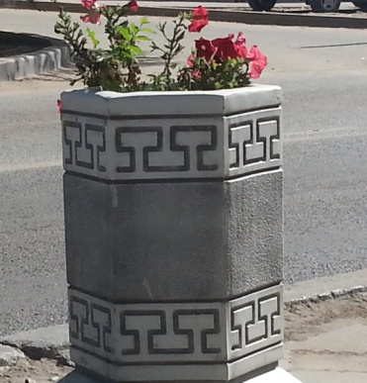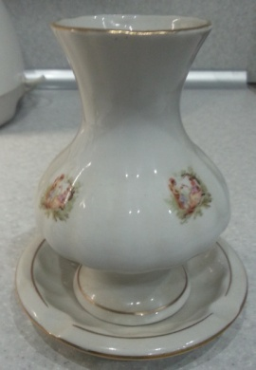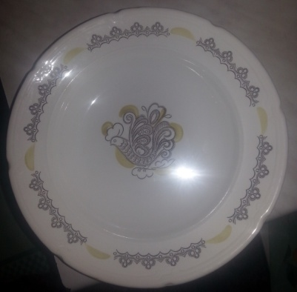
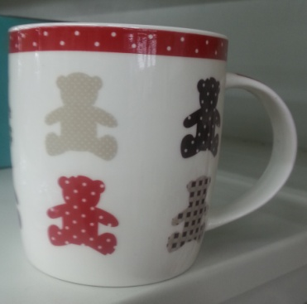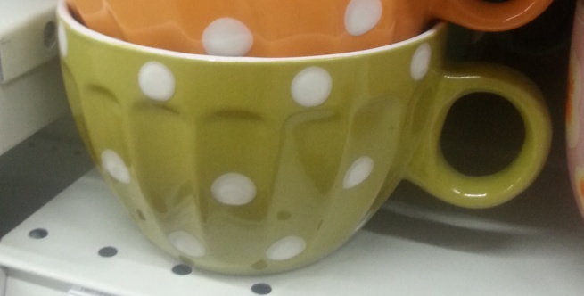
Список литературы:
1.Энциклопедический словарь юного художника/ Сост. Н.И.Платонова, Москва, Педагогика, 1983 год.
2. Лоренц В.И. «Орнамент всех времен и стилей» Издательство: Лабиринт, 2012 г.
3. Неустроев Б.Ф. «Узоры и орнаменты» Издательство: Бичик, 2010 г.

